t1.display()和display(t1)如何使用：
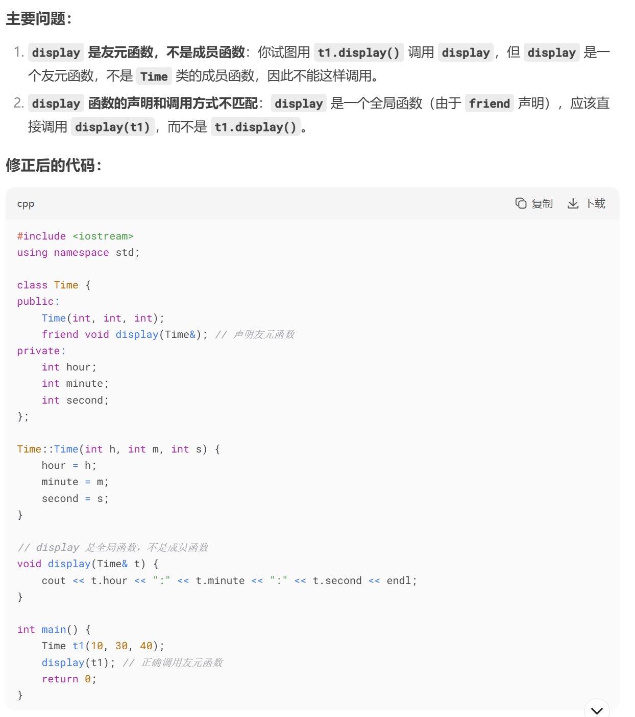
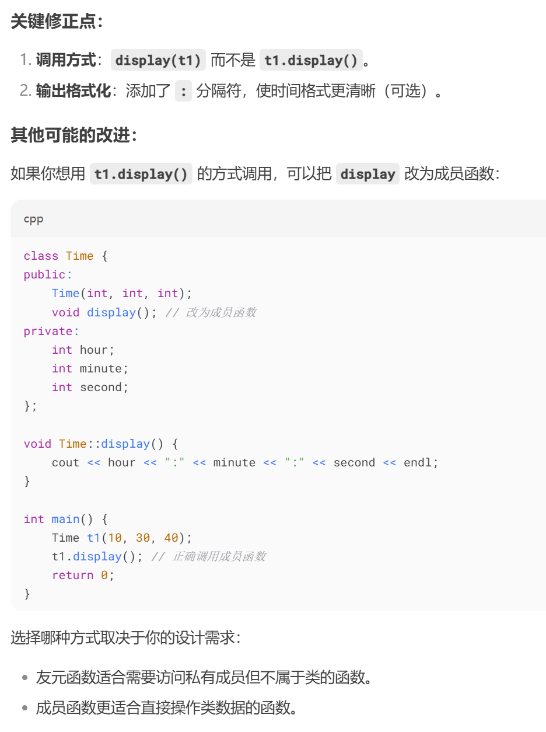

模板template的使用方法
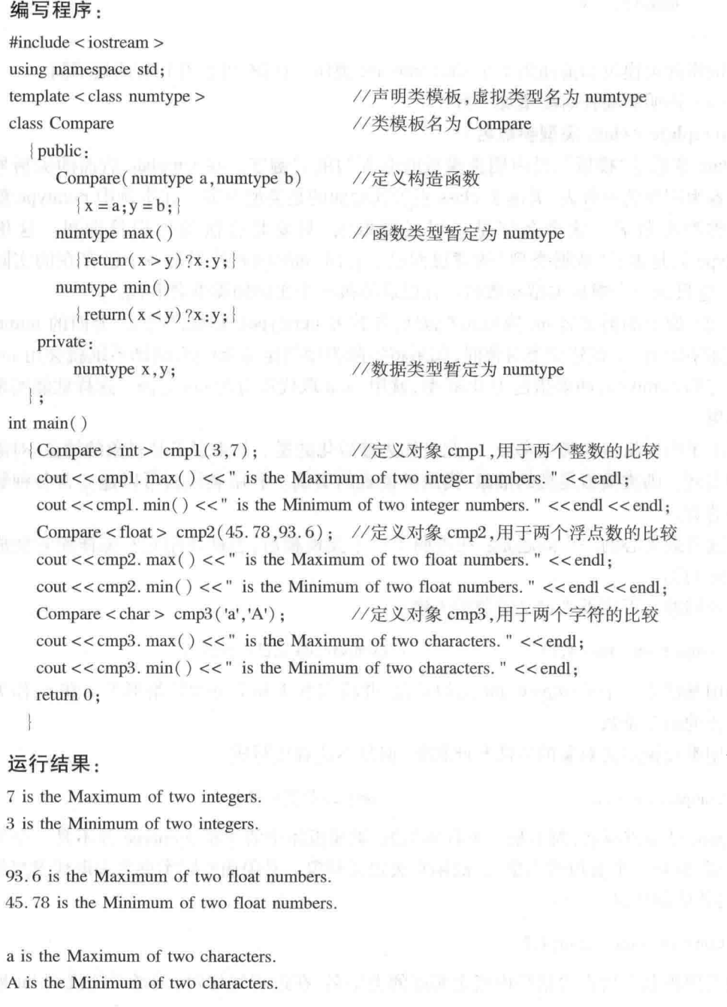

传递的方式不同 起到的效果也不太一样
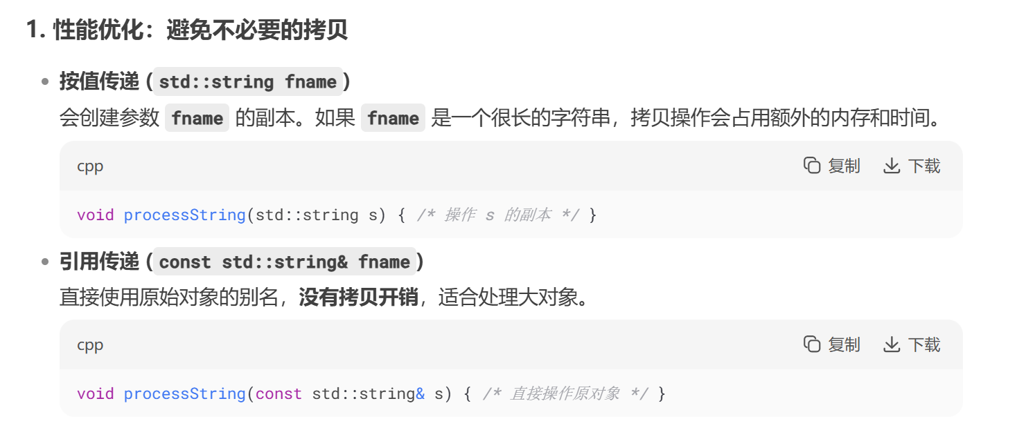
派生类想要访问基类的私有成员的一种方式：
// 提供一个公有接口获取最大速度
int getMaxSpeedInfo() const {
return maxSpeed;
}
// 尝试再次直接访问基类的 private 成员 - ERROR!
// <-- 错误点 2: 同样不能直接访问 'maxSpeed'
// std::cout << " Max Speed: " << maxSpeed << std::endl;

// 正确的方式是通过基类提供的公有接口
std::cout << " Max Speed (via public interface): " << getMaxSpeedInfo() << std::endl;
}
#include<stdexcept>库的使用方法
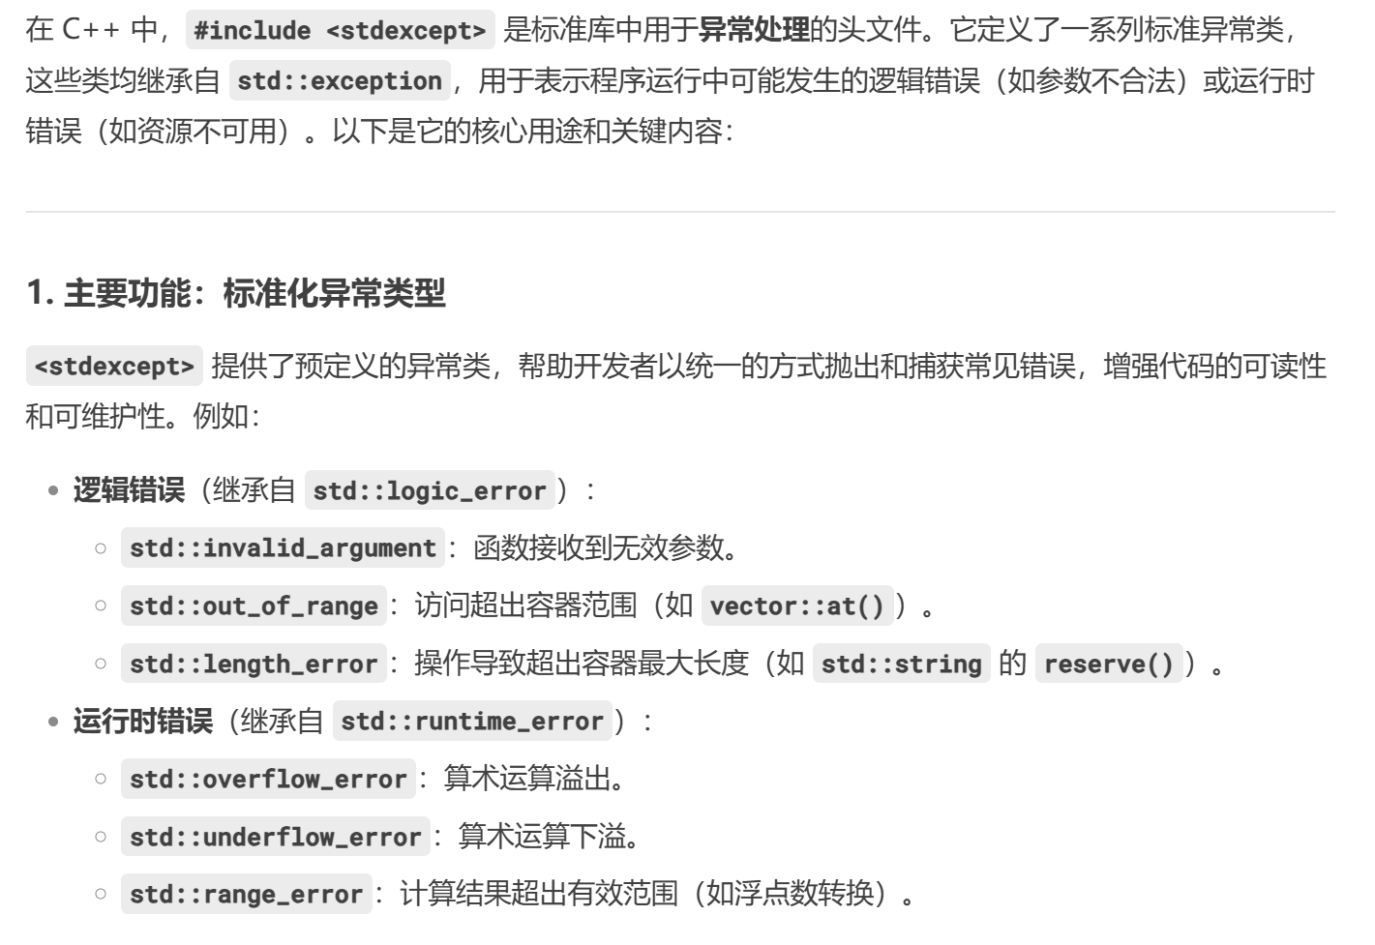
#ifndef #define #endif
使用#ifndef可以避免以下错误:如果在.h文件中定义了全局变量,一个C文件包含了.h文件多次,如果不加#ifndef宏定义,会出现变量重复定义的错误;如果加了#ifndef则不会出现这种错误.
Eg.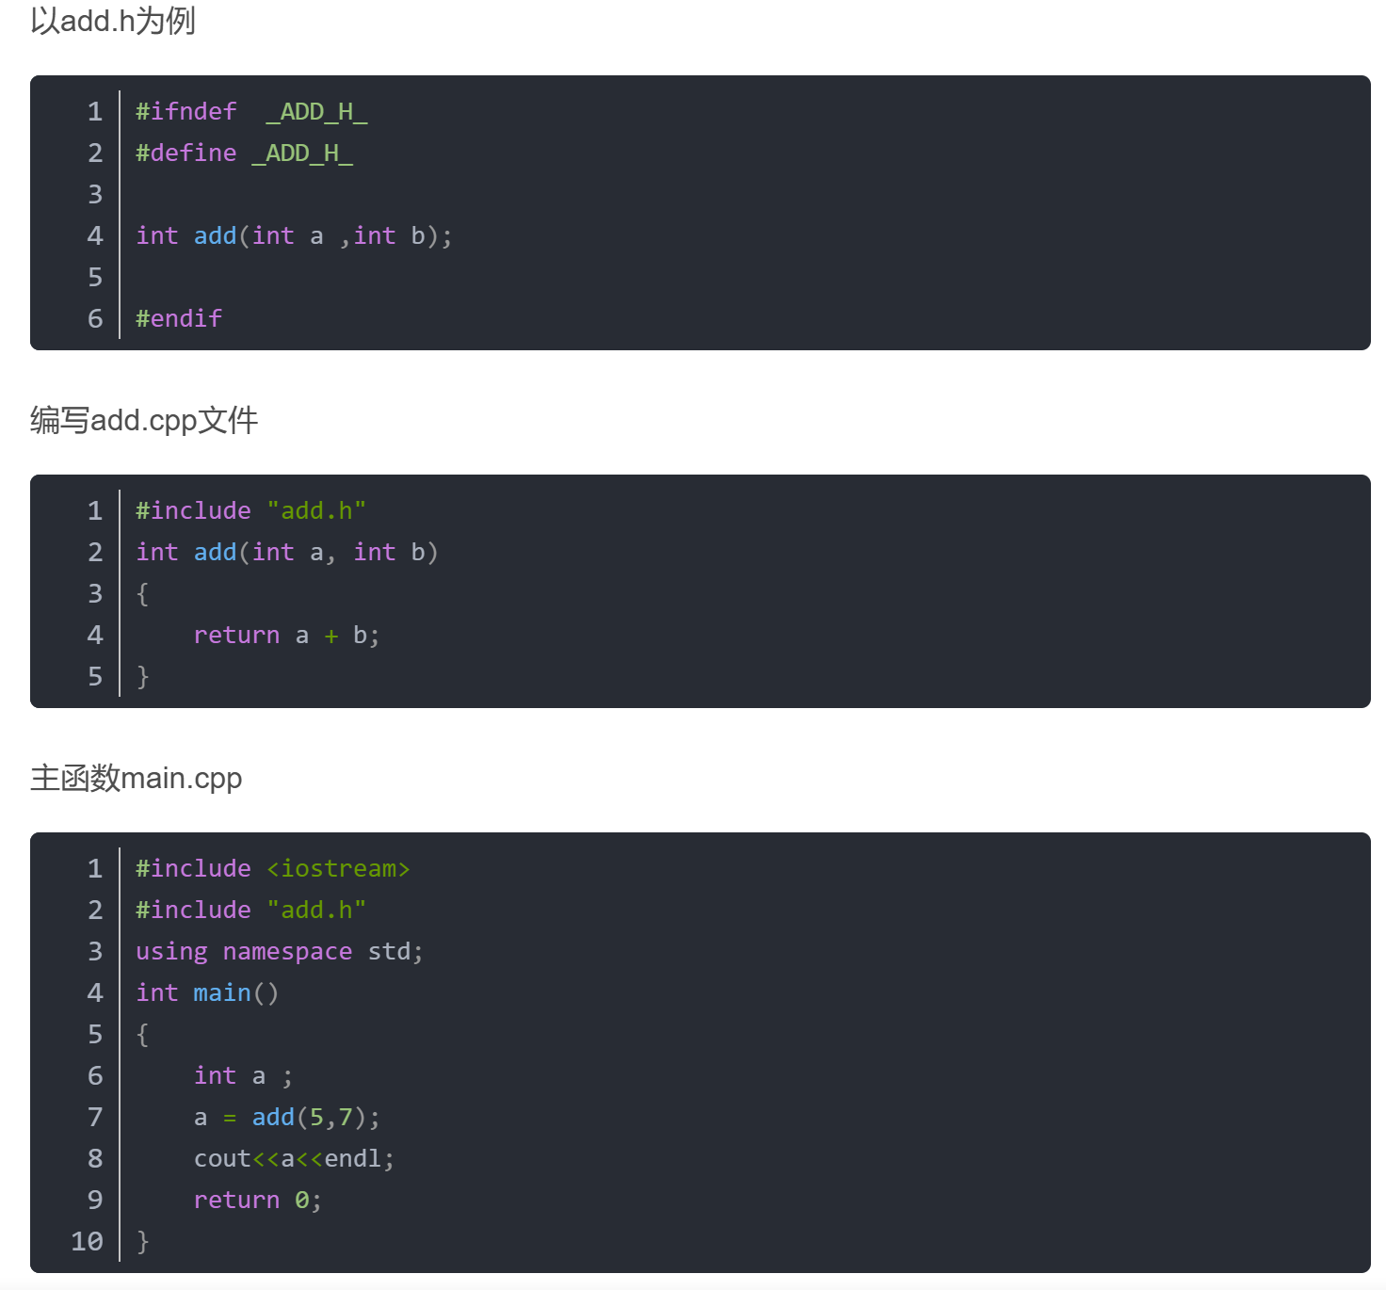
使用static函数要返回static变量
